saison 2022/2023
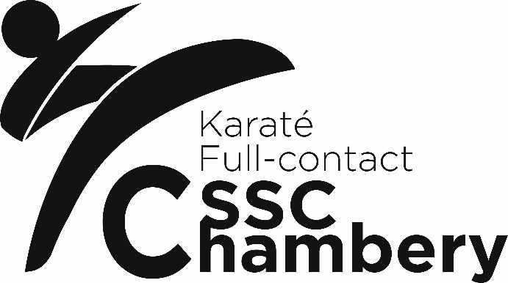

Nom : Prenom : Nee Le :

Adresse : Pour la compétition, nationalité :

Code postal : Ville :

Téléphone : Mail :

TARIFS | Cotisation  Annuelle | Licence  FFKaraté | Tarifs spéciaux |  |  | Total  Cotisation + licence
 | Karaté/Full Contact  Training Boxing/ PPG |  | Famille | SNCF | Pass région
 |  |  | -10%
4/5 ans | 150 € | 40 € | 135 € | 113 €
Enfants/Etudiants | 210 € | 40 € | 189 € | 158 €
Lycéens | 250 € | 40 € | 225 € | 188 € | -30 €
Adultes | 280 € | 40 € | 252 € | 210 €

Reglement :
Préférez le règlement par virement, IBAN FR76 1054 8000 0970 0472 5619 028 - BIC BSAVFR2CXXX
Possible par cheques ou especes.
Pour toute inscription :
- Feuille d’inscription remplie, datée et signée
- Un certificat médical
- Le règlement de la cotisation + licence

AUTORISATIONS PARENTALES

Je soussigné(e) Madame, Mademoiselle, Monsieur :
Agissant en qualité de père, mère, tuteur du mineur ci-dessous :

NOM – Prénom : Né(e) le :

AUTORISATION PARENTALE DE PARTICIPER POUR LA SAISON 2022/2023 AUX COURS ET MANIFESTATIONS DU CSSC

AUTORISATION DE SOINS
Donne l’autorisation à l’équipe médicale d’effectuer les soins nécessaires adaptés à la pathologie de celui-ci et donne également l’autorisation de transporter l’enfant vers un établissement sanitaire si besoin

Fait à : Le :

Signature de la personne responsable précédée de la mention « lu et approuvé »

